|  |  |
| --- | --- |
|  | |
| Verslagen daily scrums  JTO applicatie | |
|  | Jeroen Baeten Maarten Daems Kevin Maes |
|  |
| Academiejaar 2021-2022  Campus : Geel. |



Inhoudstafel

Inhoudstafel 3

1 Daily meeting 22 maart 4

2 Daily meeting 19 april 5

3 Daily meeting 03 mei 6

4 Daily meeting 17 mei 7

# Daily meeting 22 maart

Product owner: Maarten  
SCRUM master: Jeroen  
Aanwezig: Kevin

**Wat is er gebeurd?**

Groep: Planning opgesteld en taken verdeeld, sprints opgesteld, epics aangemaakt

**Wat ga ik doen?**

Kevin: Prototypes aanmaken

Jeroen: Userstories aanmaken

Maarten: ERD diagram verder afwerken

**Wat houdt me tegen?**

# Daily meeting 19 april

Product owner: Kevin  
SCRUM master: Maarten  
Aanwezig: Jeroen

**Wat is er gebeurd?**

Groep: Overlopen userstories, ERD en models + review

Sprint review + sprint retrospective

Maarten: ERD opstellen + aanmaken models  
Jeroen: Uitwerken userstories  
Kevin: Begin prototypes

**Wat ga ik doen?**

Kevin: Prototypes verder afwerken + login scherm  
Jeroen: Database operations uitwerken  
Maarten: ERD diagram corrigeren + models aanpassen

Groep: Op basis van feedback + voortgang tijdens les GevProgTech maandag kunnen we bepaalde stories uitbreiden, aanpassingen aanbrengen en concrete ideën uitwerken.

**Wat houdt me tegen?**

Wachten op prototypes voordat we beginnen met het uitwerken van de schermen en de code.  
Deze kunnen we gebruiken als leidraad voor de functionaliteit van de applicatie.

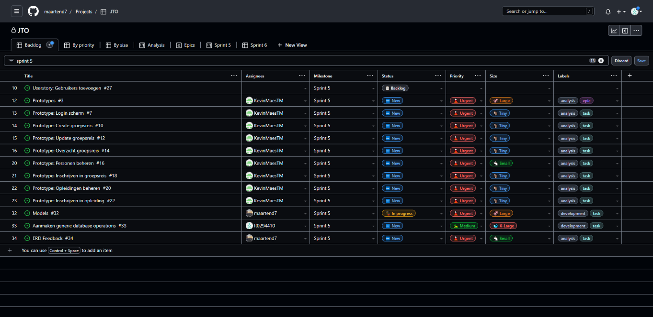

# Daily meeting 03 mei

Product owner: Jeroen  
SCRUM master: Kevin  
Aanwezig: Maarten

**Wat is er gebeurd?**

Maarten: Modellen afgewerkt.  
Kevin: Views voorzien. Log in scherm gemaakt met viewmodel.  
Jeroen: Database operations uitwerken.

Groep:

* Ontwikkelingen naar de master gezet
* Planning opmaken met tickets die werden uitgevoerd

**Wat gaan we doen?**

Groep:

* Planning maken voor de komende taken.
* Database operations afmaken

**Wat houdt ons tegen.**

* Parktisch
  + Werkplanning
* Database operations nog niet volledig gefinished

# Daily meeting 17 mei

Product owner: Kevin  
SCRUM master: Jeroen  
Afwezig: Maarten

**Wat is er gebeurd?**

Kevin: Repositories uitgebreid + login register + enkele views  
Maarten: Extra data  
Jeroen: Niets

**Wat ga ik doen?**

Kevin: Verder uitwerken andere views  
Jeroen: CRUD operaties op views implementeren  
Maarten: N/A

**Feedback klant**

* Na registratie direct inloggen ipv terug aanmelden
* Oudere reizen uit filteren met optie
* Logout button